1. pielikums pie atklāta konkursa
Nr. RVPIKSD 2025/5 nolikuma

Tehniskā specifikācija
Astoņu vides dizaina objektu “Karogkonstrukcija” atjaunošana un uzstādīšana, un to
2025. gada mākslinieciskā noformējuma eksponēšanas nodrošinājums

8 vides dizaina objektu “Karogkonstrukcija” (turpmāk – Objektu) un to 2025. gada mākslinieciskā noformējuma eksponēšanas nodrošinājums paredzēts šādos posmos.

- eksponēšanas posms –
pilsētvides noformējums svētkiem un gadadienām 7 Objektu lokācijās
7 noformējuma periodos.

  - 8 vides Objektu un to aprīkojuma - atbilstošā skaita karogu mastu un to uzgaļu, un vertikālo karogu kronšteinu atjaunošana (notīrīšana, gruntēšana, krāsošana), kā arī Objektu apgaismojuma LED prožektoru pārbaude un nepieciešamais remonts (katram 18 mastu Objektam 3 prožektori, katram 28 mastu objektam 5 prožektori) līdz 7.04.2025.

1.2. Objektu un to apgaismojuma uzstādīšana, kā arī Lieldienu vides noformējuma ekspozīcijas izvietošana un izvietotās noformējuma ekspozīcijas foto fiksācija no 7.04. līdz 10.04.2025. sekojošās 6 lokācijās:
1.2.1. 18 mastu Objekts - Raņķa dambja un Uzvaras bulvāra krustojuma malā zālienā;
1.2.2. 18 mastu Objekts – Gustava Zemgala gatves un Brīvības ielas krustojuma sadalošās joslas zālienā (paraugs);
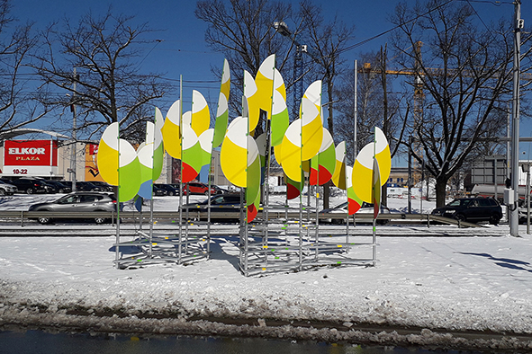
1.2.3. 18 mastu Objekts - Juglā, tramvaja galapunktā, Ziemassvētku eglei izveidotajā vietā;
1.2.4. 18 mastu Objekts - Ilūkstes un Augusta Deglava ielu krustojuma malas zālienā;
1.2.5. 18 mastu Objekts - Viestura prospekta un Varoņu ielas krustojumam piegulošajā zālienā;
1.2.6. 28 mastu Objekts - Gaigalas un Silikātu ielu krustojumam piegulošajā zālienā.

1.3. 28 mastu Objekta un tā apgaismojuma uzstādīšana, kā arī Latvijas Republikas neatkarības atjaunošanas gadadienas noformējuma ekspozīcijas izvietošana un izvietotās noformējuma ekspozīcijas foto fiksācija 11. novembra krastmalā sadalošajā joslā pie Akmens tilta no 22.04. līdz 23.04.2025..

1.4. Lieldienu noformējuma demontāža un Latvijas Republikas neatkarības atjaunošanas gadadienas noformējuma ekspozīcijas izvietošana un izvietotās noformējuma ekspozīcijas foto fiksācija sekojošās 6 lokācijās no 22.04. līdz 25.04.2025.:
1.4.1. 18 mastu Objekts - Raņķa dambja un Uzvaras bulvāra krustojuma malā zālienā (paraugs);
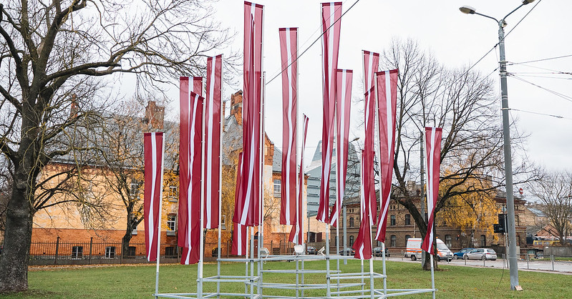
1.4.2. 18 mastu Objekts – Gustava Zemgala gatves un Brīvības ielas krustojuma sadalošās joslas zālienā;
1.4.3. 18 mastu Objekts - Juglā, tramvaja galapunktā, Ziemassvētku eglei izveidotajā vietā;
1.4.4. 18 mastu Objekts - Ilūkstes un Augusta Deglava ielu krustojuma malas zālienā;
1.4.5. 18 mastu Objekts - Viestura prospekta un Varoņu ielas krustojumam piegulošajā zālienā;
1.4.6. 28 mastu Objekts - Gaigalas un Silikātu ielu krustojumam piegulošajā zālienā.

1.5. Latvijas Republikas neatkarības atjaunošanas gadadienas noformējuma demontāža un Vasaras saulgriežu svētku noformējuma ekspozīcijas izvietošana un izvietotās noformējuma ekspozīcijas foto fiksācija 7 Objektu izvietojuma lokācijās (kas saglabājas no iepriekšējā noformējuma perioda) no 2.06. līdz 5.06.2025..

1.6. Vasaras saulgriežu svētku noformējuma demontāža un XIII Latvijas Skolu jaunatnes dziesmu un deju svētku noformējuma ekspozīcijas izvietošana un izvietotās noformējuma ekspozīcijas foto fiksācija 7 Objektu izvietojuma lokācijās (kas saglabājas no iepriekšējā noformējuma perioda) no 25.06. līdz 27.06.2025..

1.7. XIII Latvijas Skolu jaunatnes dziesmu un deju svētku noformējuma demontāža un “Rīgas vasara” svētku sezonas noformējuma ekspozīcijas izvietošana un izvietotās noformējuma ekspozīcijas foto fiksācija 7 Objektu izvietojuma lokācijās (kas saglabājas no iepriekšējā noformējuma perioda) no 15.07. līdz 18.07.2025. (paraugs).
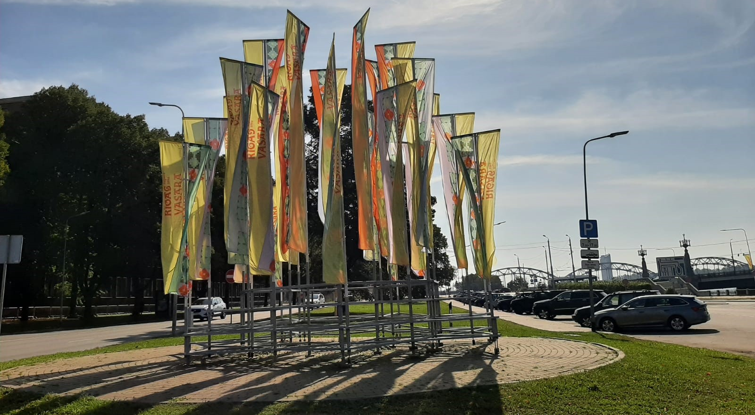

1.8. “Rīgas vasara” svētku sezonas noformējuma demontāža un “EuroBasket 2025” pilsētvides noformējuma ekspozīcijas izvietošana un izvietotās noformējuma ekspozīcijas foto fiksācija 7 Objektu izvietojuma lokācijās (kas saglabājas no iepriekšējā noformējuma perioda) no 18.08. līdz 22.08.2025..

1.9. “EuroBasket 2025” pilsētvides noformējuma un 7 gab. Objektu demontāža un nogādāšana Pasūtītāja krājumu novietnē no 16.09. līdz 19.09.2025..

1.10. 1. eksponēšanas posma Objektu un noformējuma ekspozīciju uzturēšana vizuāli tehniskā kārtībā jānodrošina visā to eksponēšanas periodā no 7.04. līdz 19.09.2025.

- eksponēšanas posms –
Ukrainas valstiskās neatkarības atbalsta kampaņa

  - 28 mastu Objekta un tā apgaismojuma uzstādīšana, kā arī Ukrainas valsts karogu ekspozīcijas izvietošana un izvietotās noformējuma ekspozīcijas foto fiksācija 28 mastu Objektā Kongresu nama priekšlaukumā pretim Krievijas vēstniecībai no 22.04. līdz 23.04.2025..

  - Objekta un karogu ekspozīcijas uzturēšana vizuāli tehniskā kārtībā no 22.04. līdz 21.11.2025. vai līdz Krievijas un Ukrainas kara beigām, ja tās iestātos pirms šī datuma.

  - 28 mastu Objekta un karogu ekspozīcijas demontāža un nogādāšana Pasūtītāja krājumu novietnē no 19.11. līdz 21.11.2025..

- eksponēšanas posms –
pilsētvides noformējums 7 Objektu lokācijās
Latvijas Republikas proklamēšanas dienai un Ziemassvētkiem

3.1. 7 gab. Objektu un to apgaismojuma uzstādīšana, kā arī Latvijas Republikas proklamēšanas dienas noformējuma ekspozīcijas izvietošana un izvietotās noformējuma ekspozīcijas foto fiksācija no 03.11. līdz 07.11.2025. sekojošās lokācijās:
3.1.1. 18 mastu Objekts - Raņķa dambja un Uzvaras bulvāra krustojuma malā zālienā;
3.1.2. 18 mastu Objekts – Gustava Zemgala gatves un Brīvības ielas krustojuma sadalošās joslas zālienā;
3.1.3. 18 mastu Objekts - Juglā, tramvaja galapunktā, Ziemassvētku eglei izveidotajā vietā;
3.1.4. 18 mastu Objekts - Ilūkstes un Augusta Deglava ielu krustojuma malas zālienā;
3.1.5. 18 mastu Objekts - Viestura prospekta un Varoņu ielas krustojumam piegulošajā zālienā;
3.1.6. 28 mastu Objekts - Gaigalas un Silikātu ielu krustojumam piegulošajā zālienā.
3.1.7. 28 mastu Objekts - 11. novembra krastmalā sadalošajā joslā pie Akmens tilta (paraugs);
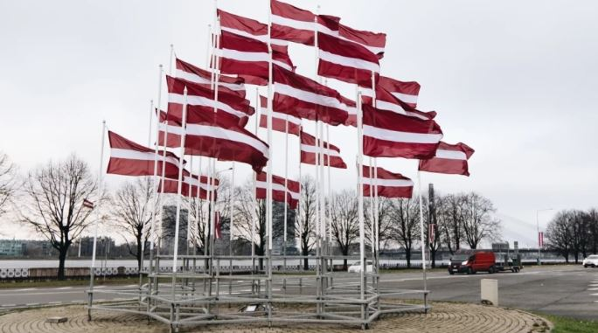

3.2. Latvijas Republikas proklamēšanas dienas noformējuma ekspozīcijas demontāža visās 7 lokācijās, kā arī 5 gab. Objektu demontāža sekojošās lokācijās, un visu 7 gab. Objektu apgaismojuma demontāža ar nogādāšanu krājumu novietnē no 19.11. līdz 21.11.2025.:
3.2.1. 18 mastu Objekts - Raņķa dambja un Uzvaras bulvāra krustojuma malā zālienā;
3.2.2. 18 mastu Objekts – Gustava Zemgala gatves un Brīvības ielas krustojuma sadalošās joslas zālienā;
3.2.3. 18 mastu Objekts - Juglā, tramvaja galapunktā, Ziemassvētku eglei izveidotajā vietā;
3.2.4. 18 mastu Objekts - Ilūkstes un Augusta Deglava ielu krustojuma malas zālienā;
3.2.5. 28 mastu Objekts - 11. novembra krastmalā sadalošajā joslā pie Akmens tilta.

3.3. Ziemassvētku gaismas dizaina objektu ekspozīcijas izvietošana un izvietotās noformējuma ekspozīcijas foto fiksācija no 19.11. līdz 26.11.2025. sekojošās lokācijās:
3.3.1. 18 mastu Objekts - Viestura prospekta un Varoņu ielas krustojumam piegulošajā zālienā (paraugs);

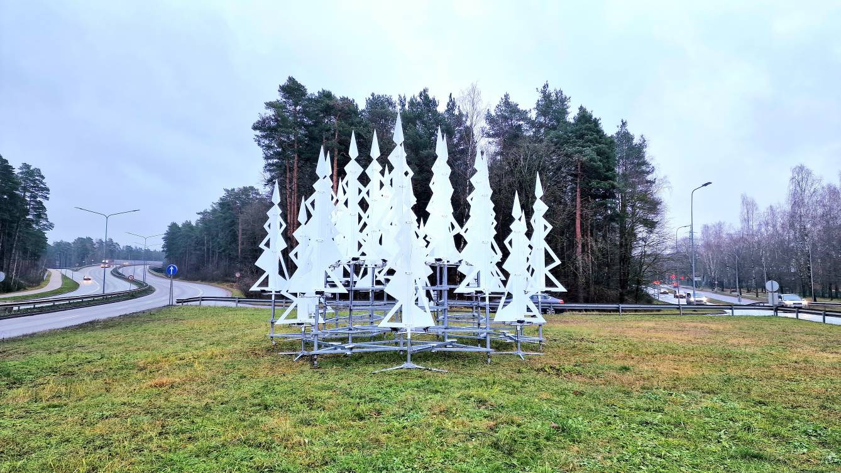
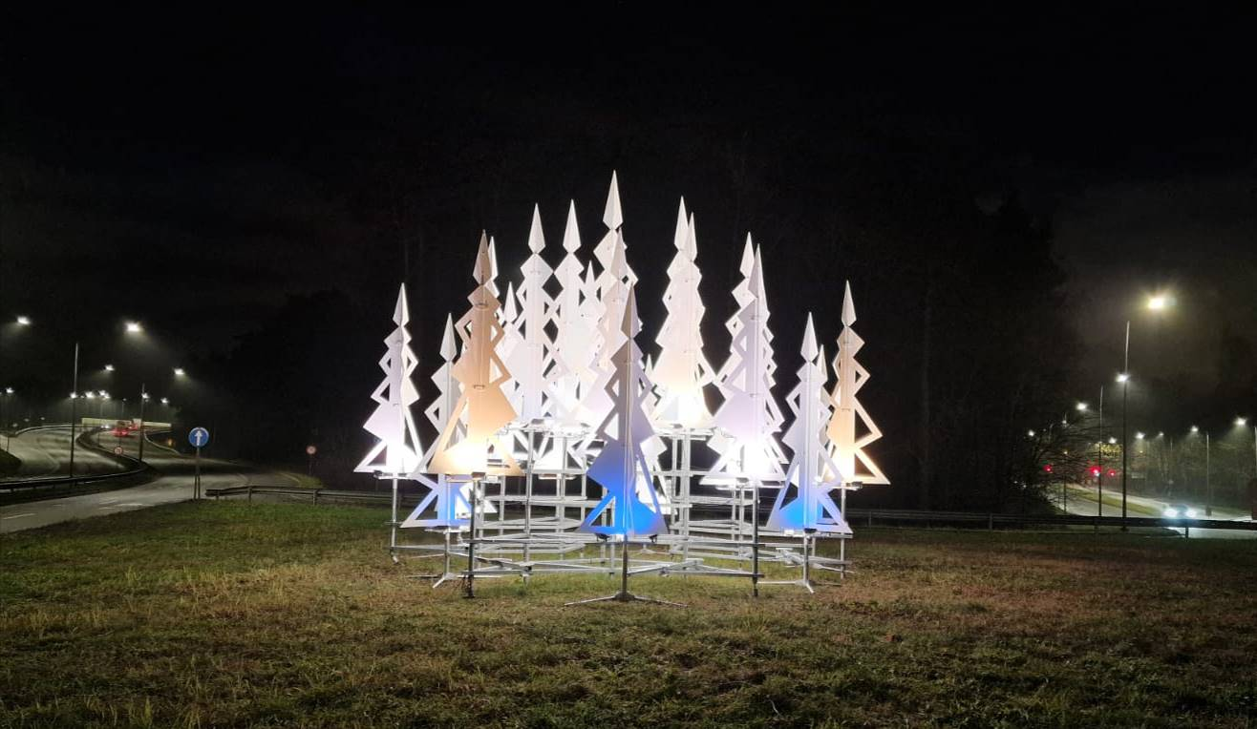
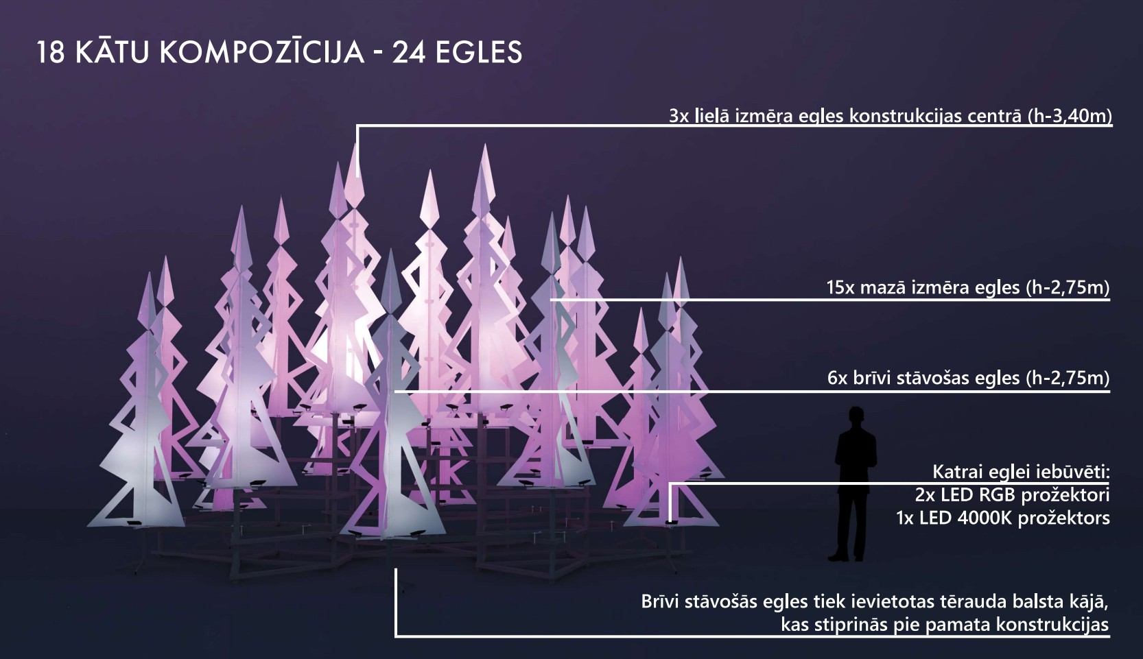
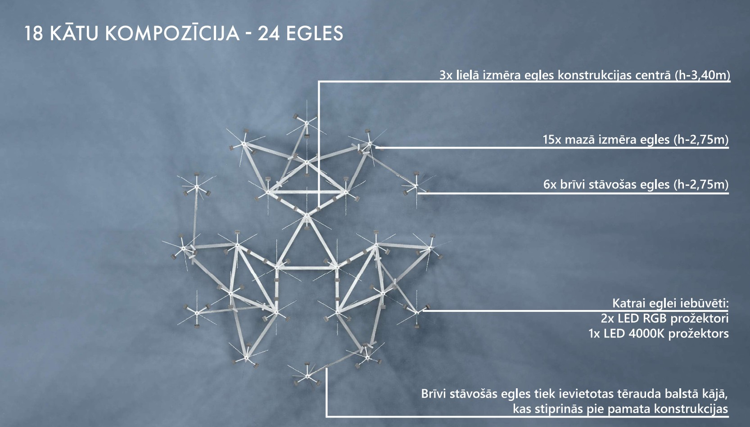
3.3.2. 28 mastu Objekts - Gaigalas un Silikātu ielu krustojumam piegulošajā zālienā (paraugs).
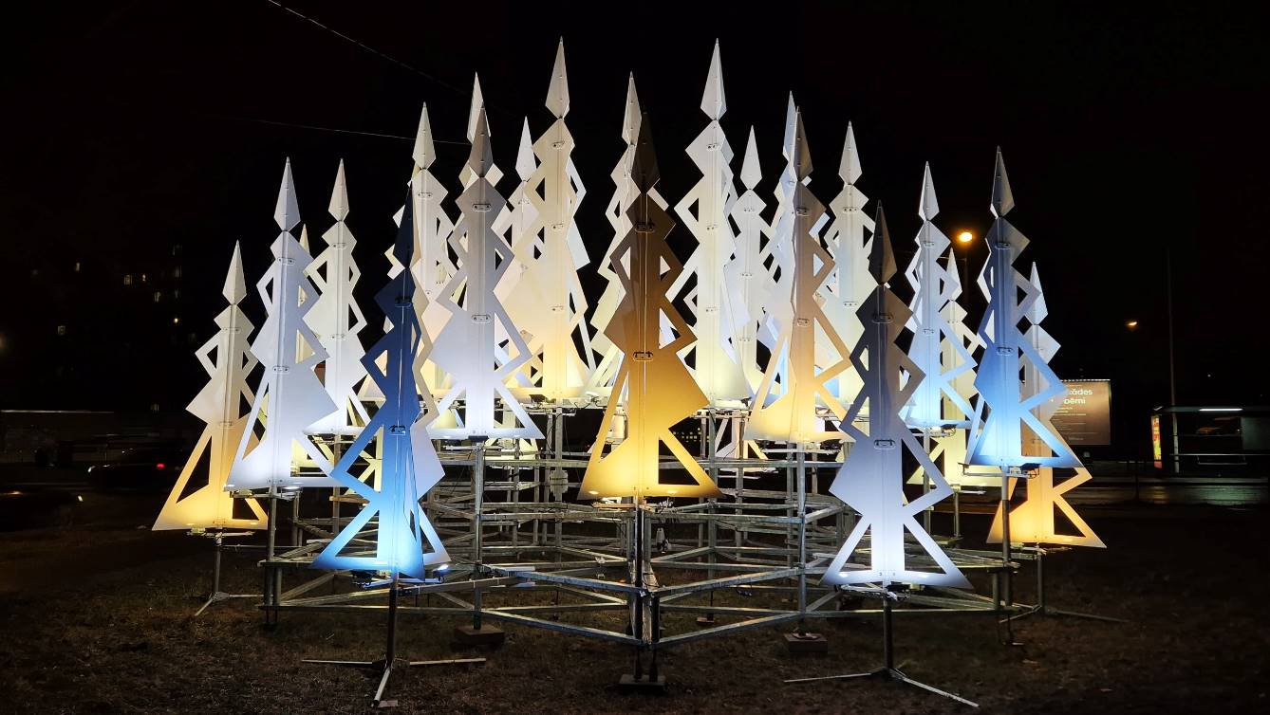
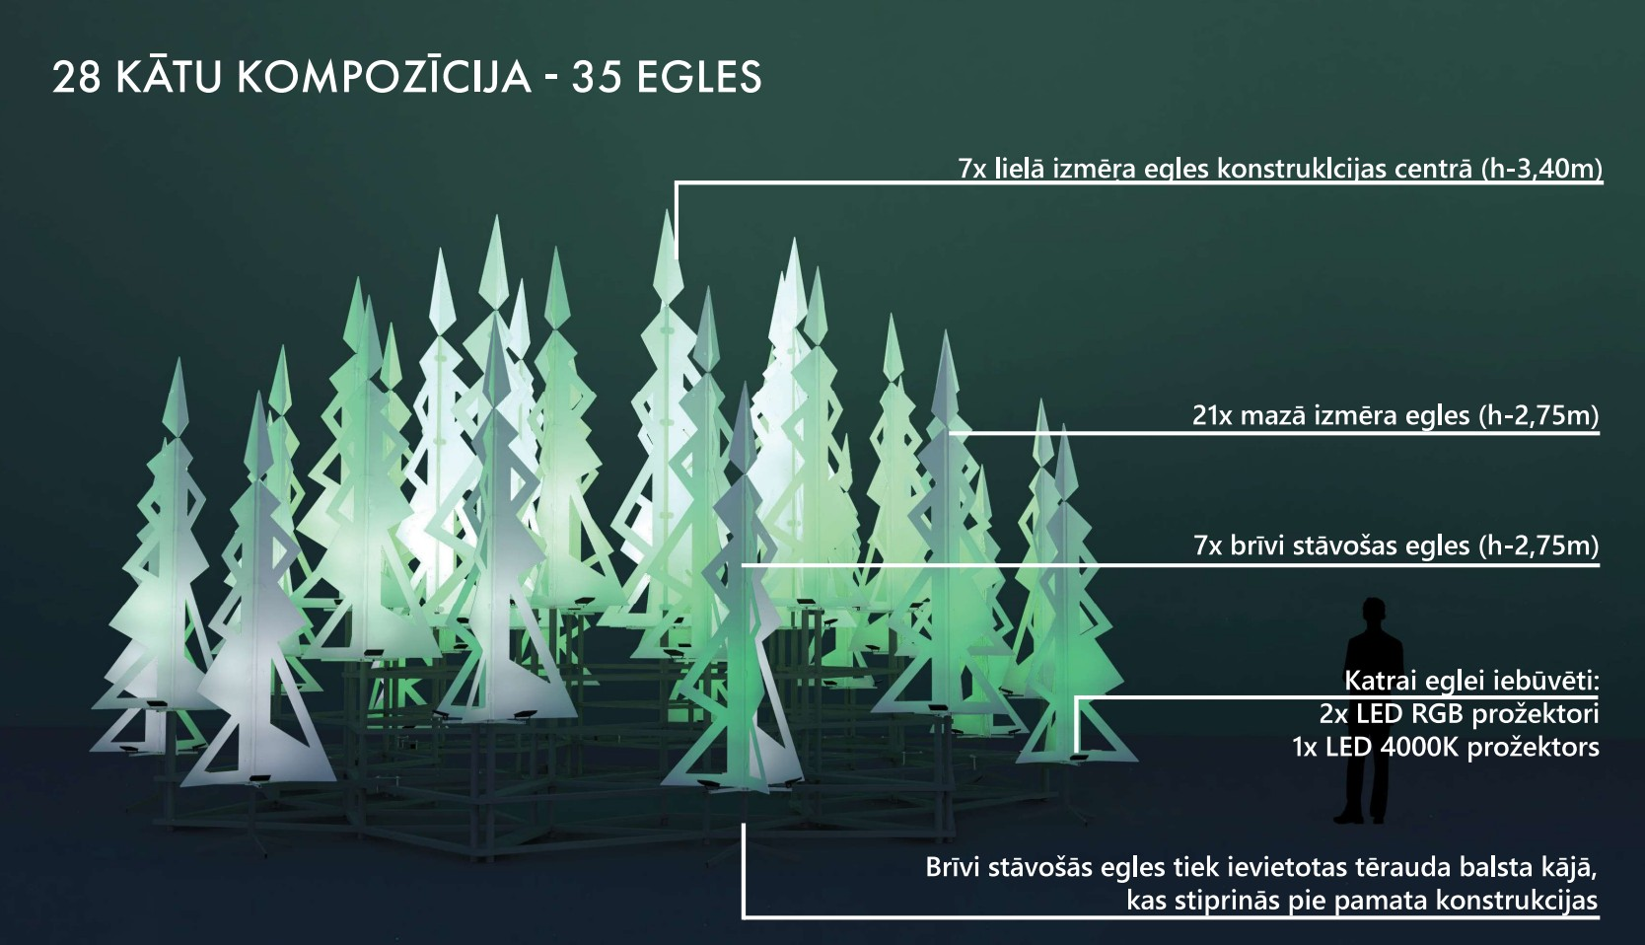
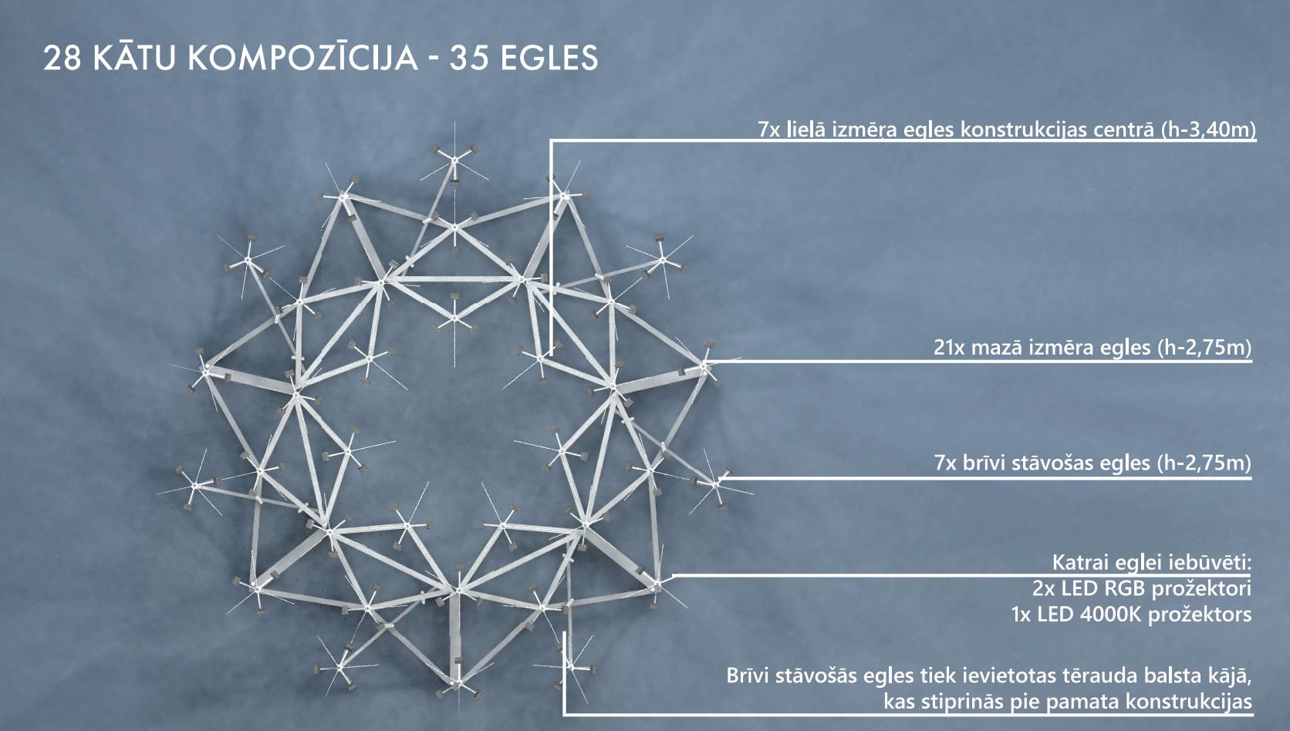
3.3.3. Ziemassvētku gaismas dizaina objektu komplektu ekspozīcijas tehniskā risinājuma detalizācijas attēli:
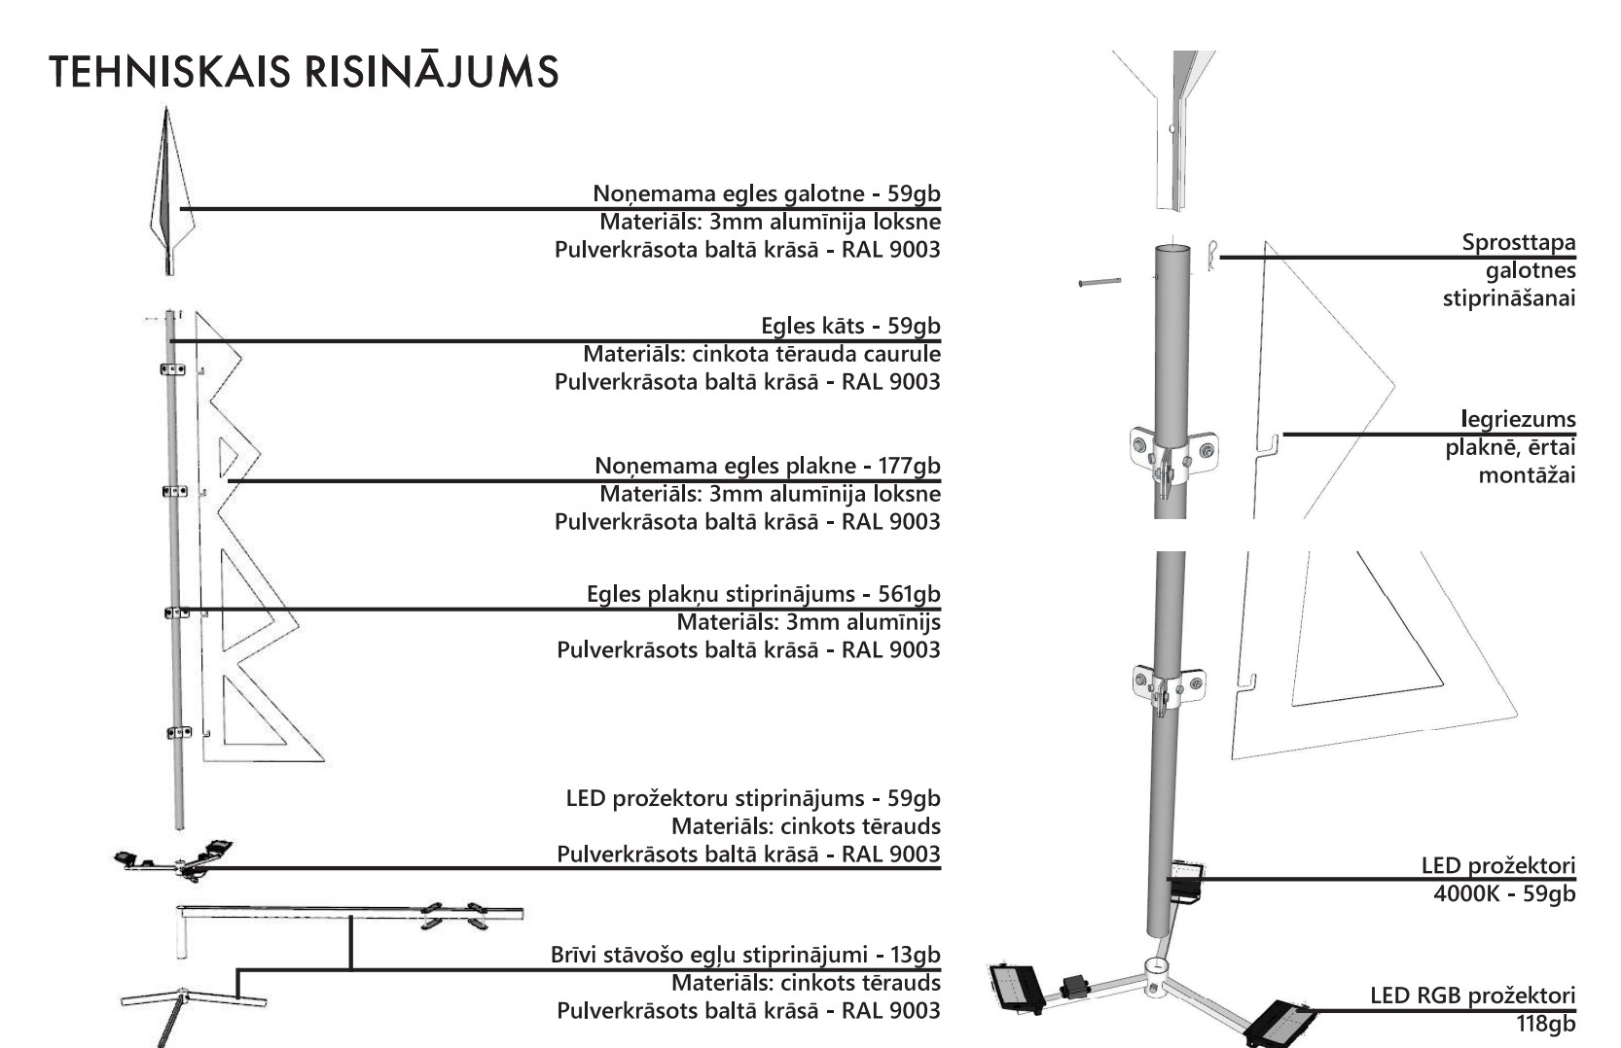
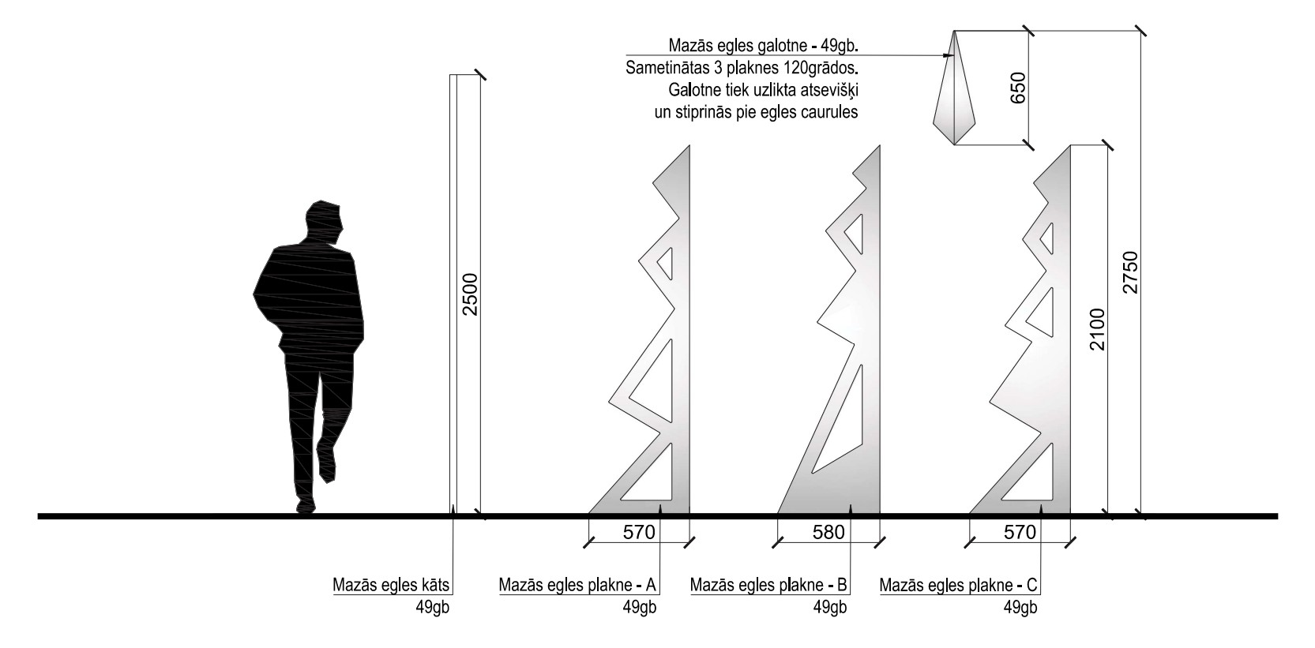
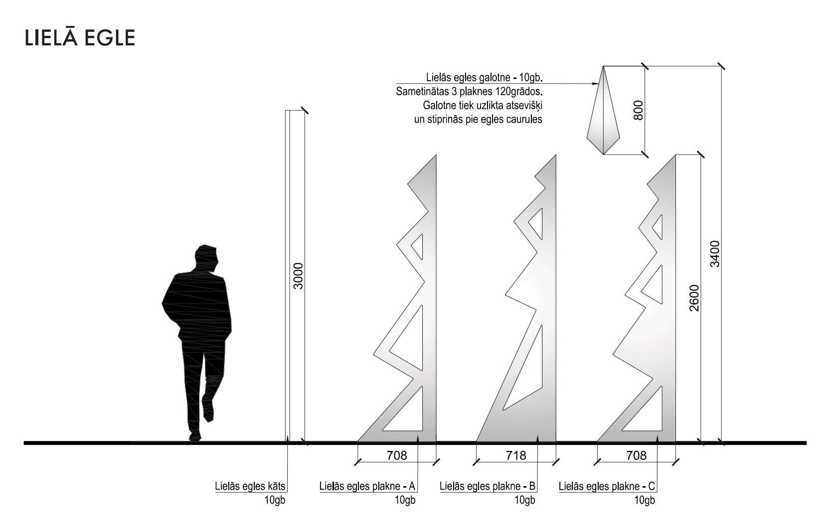
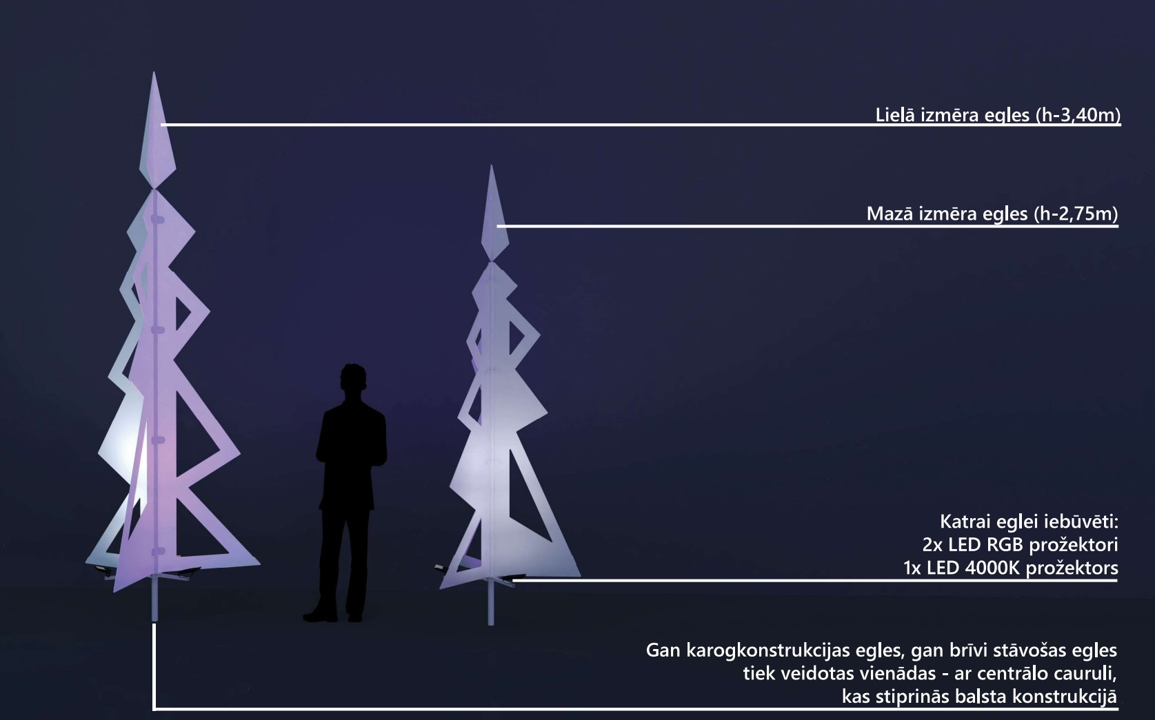
3.4. Ziemassvētku gaismas dizaina objektu ekspozīcijas demontāža abās 3.3.punkta lokācijās, kā arī 2 gab. Objektu demontāža sekojošās lokācijās, ar nogādāšanu Pasūtītāja krājumu novietnē no 26.01.2026. līdz 30.01.2026.

3.5. 3. eksponēšanas daļas Objektu un noformējuma ekspozīciju uzturēšana vizuāli tehniskā kārtībā jānodrošina visā to eksponēšanas periodā no 3.11.2025. līdz 30.01.2026.

- Uzstādot Objektu LED prožektoru apgaismojumu, tie jāpieslēdz tuvumā esošā ielu apgaismojuma vai kontakttīklu balsta pieslēguma mezglam ar āra apstākļiem drošu pieslēguma kontaktdakšu. Prožektoru gaismai jābūt fokusētai uz eksponējamajiem dizaina objektiem, karogiem, vimpeļiem un dekoriem tā, lai neradītu apžilbinājumu ielu satiksmes lietotājiem.

5. Ja Objektu un mākslinieciskā noformējuma eksponēšanas laikā rodas nepieciešamība pēc neparedzētiem darbiem laikapstākļu vai trešo personu radītu bojājumu novēršanai, to specifika, apjoms un paredzamās izmaksas pirms darbu veikšanas saskaņojamas ar Pasūtītāju, iesniedzot elektroniski parakstītu izmaksu tāmi. Tāmes izmaksu aprēķinam jāatbilst Līguma pielikumā – Finanšu piedāvājumā iekļautajam izmaksu mērvienību izcenojumam, kas papildināms ar konkrēto bojājumu novēršanai izmantojamo materiālu izmaksu detalizētu aprēķinu. Ja bojājumi Objektiem, to aprīkojumam un noformējumam radušies Izpildītāja vainas dēļ, Izpildītājs tos novērš nekavējoties par saviem līdzekļiem.

6. Pasūtītājs patur tiesības izmainīt Objektu un svētku noformējuma ekspozīciju izvietojuma specifikāciju. Izvietojuma un citas eksponēšanai nepieciešamās norādes tiek nosūtītas Izpildītājam ne vēlāk kā vienu nedēļu pirms Objektu un/vai noformējuma eksponēšanas.

7. Objekti, to aprīkojums un noformējums saņemams un pēc eksponēšanas termiņa beigām nogādājams Pasūtītāja krājumu novietnē Beberbeķu 7. līnija 3, darba dienās no plkst. 8:30 līdz plkst. 17:00, sastādot par to nodošanas–pieņemšanas aktu. Kontaktpersona: Kultūras pārvaldes Pilsētvides mākslas un noformējuma nodaļas vadītājs Jānis Krievkalns (e-pasts Janis.Krievkalns@riga.lv, tālr. 67043663, mob. tālr. 29279117).

8. Objektu, to aprīkojuma un noformējuma montāžas (uzstādīšanas un izvietošanas) risinājumiem jābūt drošiem un jāatbilst šādām tehniskajām prasībām:
8.1. Noturība pret laikapstākļu iedarbību – vēja brāzmām līdz 23m/s, lietu, sniegu, tiešiem saules stariem;
8.2. Drošība pret nejaušiem triecieniem.

9. Objektus, to aprīkojumu un noformējumu transportējot, uzstādot, eksponējot un demontējot, nodrošināt atbilstību Latvijas Republikā spēkā esošo darba drošības un darba aizsardzības noteikumiem.

10. Veicot Objektu, to aprīkojuma un noformējuma uzstādīšanu, ekspozīciju uzturēšanu un demontāžu, transportlīdzekļus aizliegts novietot zālienos.

11. Izpildītājs veic pakalpojumu, izmantojot savus resursus, iekārtas un materiālus.

Tehniskā specifikācija sagatavota 12.02.2025
Tehniskās specifikācijas sagatavotāji:
R. Štrauhs 67037589
I. Gauja, 67181273

